**Tagesfahrt 2017 - Mosel**

**Liedertafel Tagesausflug an die Mosel am 23.09.2017**

**Alle Jahre wieder…**

machen sich die Sängerinnen und Sänger und Freunde der Liedertafel Bad Dürkheim auf den Weg, beglücken sich - die Chorgemeinschaft -, einen schönen Ort und dort Menschen mit ihrem Gesang. Geselligkeit, neue Eindrücke und Gemeinschaftsgefühle waren die Erwartung beim Einstieg um 7.30 Uhr in den schönen Komfort-Bus hier in Bad Dürkheim.

Bestens vorbereitet durch **Anneliese Tossmann**, der wir ein Programm der Superlative verdanken. Sie hat die Reise optimal vorbereitet. Daher konnten wir, wohl bestückt mit einem reichlichen Sektfrühstück, welches die Vorstandschaft der Liedertafel organisierte mit Lothar, dem Busfahrer und 46 Insassen Richtung Mosel starten.

Nach 2 Stunden war **Frühstückspause auf einem Rastplatz**angesagt, traditionell mit Sekt, Brötchen und „Allem druff“, wie immer reichlichst, allerdings noch bei einer Himmelfärbung, die sich bereits nach wenigen Schlückchen aufhellte!

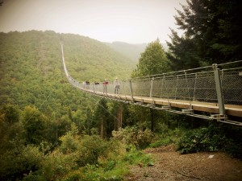

Weiter fuhren wir zur längsten Hängebrücke Deutschlands, der **Geierley-Brücke,**360 m lang, 100 m über einem Tal sanft schwebend. Durch massive Seilsicherungen beruhigt, wagten auch zögerliche Sängerinnen ein paar Schritte über den Abgrund, ja schritten sogar ganz „hinüber“ für ein Foto hier,oder ein Selfie da… Wolken und Nebel hielten die Aussicht spärlich - die Stimmung allerdings war bestens und so trafen sich Alle dann wieder am vereinbarten Busparkplatz zur Weiterfahrt.

Zweites Ziel: **Cochem**. Nebel lichteten sich, erste Sonnenstrahlen verhießen dem Tag jetzt eine strahlende Zukunft.

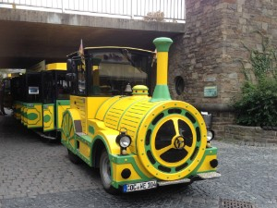Nach unserer Ankunft dort, der Empfangstrubel dort ließ kurz Wurstmarktgefühle vorbeihuschen…, warten zwei Waggons des **Mosel-Wein-Express**auf uns. Husch einsteigen! „Zusammenrücken“ war angesagt, Berührung erwünscht, denn sonst hätten kaum 4 Personen auf die schmalen Bänkchen im Bähnchen gepasst. Rumpelnd setzte sich das Gefährt in Bewegung, sollte durch die Altstadt in den Ortsteil Cond führen. Dafür überquerten wir zuerst eine Ein-Pfahl-Brücke, die so gebaut werden musste, um Schiffpassagen möglich zu machen an dieser Stelle. Von der anderen Uferseite der Mosel aus beeindruckte dann der Panoramablick auf Zentrum, Reichsschloss und das Gipfelkreuz hoch oben auf dem Berg, wo einst ein Schafhirte sein Leben verlor, weil er sein Tier retten wollte. Im großen Bogen erreichten wir wieder den Ausgangspunkt, wo sich, wer wollte, einen Schluck Moselwein gönnen oder die Uferpromenade unsicher machen, oder sich auf den steilen Weg zum Schloss begeben konnte.

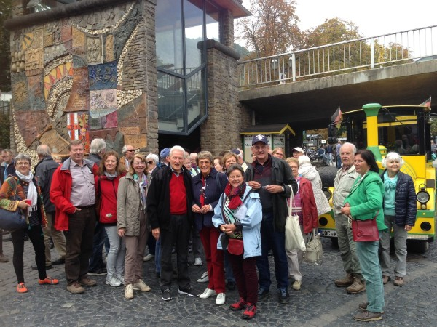

**Unten der Panoramablick vom Schloss herunter – einfach toll!**Der weitere **Höhepunkt der Reise war für Alle dann die Mosel-Schifffahrt**, die um 15.00 Uhr begann.

|  |  |  |
| --- | --- | --- |
| https://de-livepages.strato.com/mediapool/101/1017654/resources/big_47253325_0_300-225.JPG |  | https://de-livepages.strato.com/mediapool/101/1017654/resources/big_47253475_0_300-225.JPG |
| ***Blick von der Reichsburg*** |  | ***Reichsburg Cochem*** |

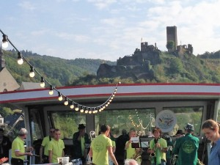

Wie im Märchen rauschte die Landschaft an uns vorüber. Beschauliche Moselstädtchen, Kirchtürme, Weinberge, die sich steil am Hang hochzogen, eine Madonna leuchtete zwischendurch aus den Reben heraus – Bilderbuchkulisse bei schönstem Sonnenschein. Als dann noch eine holländische Blaskapelle in origineller Tracht aufspielte, hielt es die Menschen nur schwer auf den Sitzplätzen an Deck – super Stimmung unter dem internationalen Publikum. Sie spielten uns zuliebe sogar noch den „Lion… der bei Nacht schläft…. Rechts und links neben uns flogen, wie im Film, Landschaften an uns vorbei, in ihrer Farbenpracht der bereits einsetzenden Herbstfärbung konnten sie Seelen nähren.

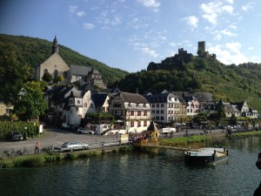

Von Weitem ließ **Beilstein, der End-Haltepunkt unserer Schifffahrt**, vermuten, dass wir uns hier dem Höhepunkt der Märchenszene nähern. Traumkulisse, die Sonne schien so, als wollte sie uns wirklich den allergrößten Genuss beim Anblick dieses Städtchens zukommen lassen… Wir tauchten ein in die Pracht, durchquerten malerische Gassen, die Blumenkübel und Hängegeranien, südländisch wirkende Gastronomie, gingen vorbei an fröhlichen Menschen, durch kunterbuntes Sprachgewirr hindurch – hoch in die Kirche mit der schwarzen Madonna, wo wir dann unter Leitung von Sieglinde Hammann, unserer Chorleiterin und durch Verstärkung von Klaus, Ihrem Ehemann, drei Lieder sangen zur Freude auch Aller, die hereinströmten vom Café außerhalb. Wow – what a feeling!

|  |  |  |
| --- | --- | --- |
| https://de-livepages.strato.com/mediapool/101/1017654/resources/big_47253845_0_360-270.JPG |  | https://de-livepages.strato.com/mediapool/101/1017654/resources/big_47253850_0_360-270.JPG |
|  |  |  |

|  |  |  |
| --- | --- | --- |
| https://de-livepages.strato.com/mediapool/101/1017654/resources/47253935.PNG |  | https://de-livepages.strato.com/mediapool/101/1017654/resources/47253940.PNG |
|  |  |  |

Nach dem Singen in der Kirche und einem letzten Blick auf eine wunderschöne Landschaft führte uns der Weg wieder zurück in die Heimat – natürlich war der Abschluss noch lukullischer Art. Der Zwischenstopp vor Bad Dürkheim war dem **Burgunderturm in Gundersheim**gewidmet, wo Alle schmausen und noch mal gemeinsam in der Tischrunde den Tag Revue passieren lassen konnten.

**Ein herzliches Dankeschön Allen, die den Tag zu einem einmaligen Erlebnis gemacht haben!**

**Liebe Grüße Mechthilde Gairing**